Раскрытие традиционных ценностей картины мира чувашского народа через взгляд в монументальный вид цифровой картины “Родина моя – Чувашия”
Автор – Иванова Юлия Сергеевна, художник, преподаватель студии дизайн Школы креативных индустрий при БОУ ВО "ЧГИКИ" Минкультуры Чувашии

В России чуваши занимают пятую позицию по численности населения. Этот дружный и трудолюбивый народ — хранитель старинных традиций и ремесел.
Чуваши, чăваш (самоназвание) – народ тюркской языковой семьи, говорящий на пратюркском в своей основе языке.Коренное население Чувашской Республики (Россия). Чуваши проживают в географическом треугольнике, образованном реками Сура и Волга, где Сура впадает в Волгу.
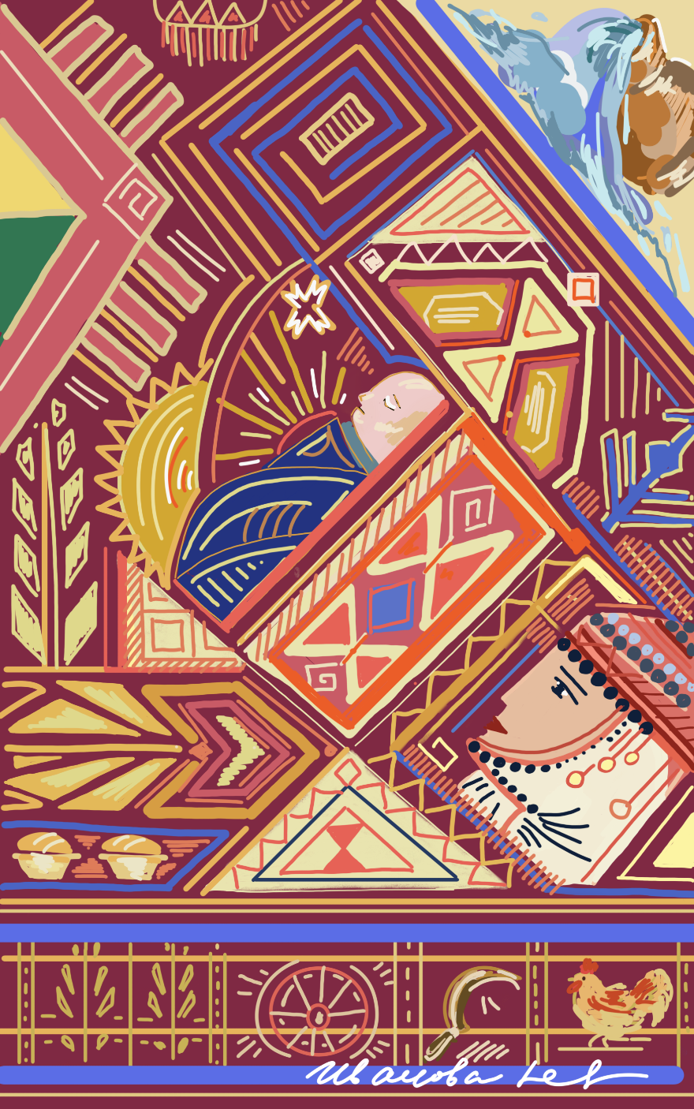
Одну из главных ролей в традиционном хозяйстве чувашей издавна занимало пашенное земледелие. Они возделывали рожь (основная продовольственная просо, горох, коноплю, лен. Было развито огородничество, сажали лук, капусту, морковь, брюкву, репу.
В чувашских народных песнях обычно рассказывается не о любви мужчины и женщины (как во многих современных песнях), а о любви к родственникам, к своей родине, к своим родителям.
Именно традиции, обычаи и культурные ценности чувашского народа, выходцем из которого я являюсь, вдохновили меня на создание цифровой графической композиции в монументальном стиле (см. рисунок 1).
Работа представляет собой своеобразный коллаж из собранных воедино отдельных сюжетных линий, каждая из которых в свою очередь заключает в себе определенный глубокий смысл на основе исторических сведений.
Рисунок 1 – Графическая работа в монументальном стиле
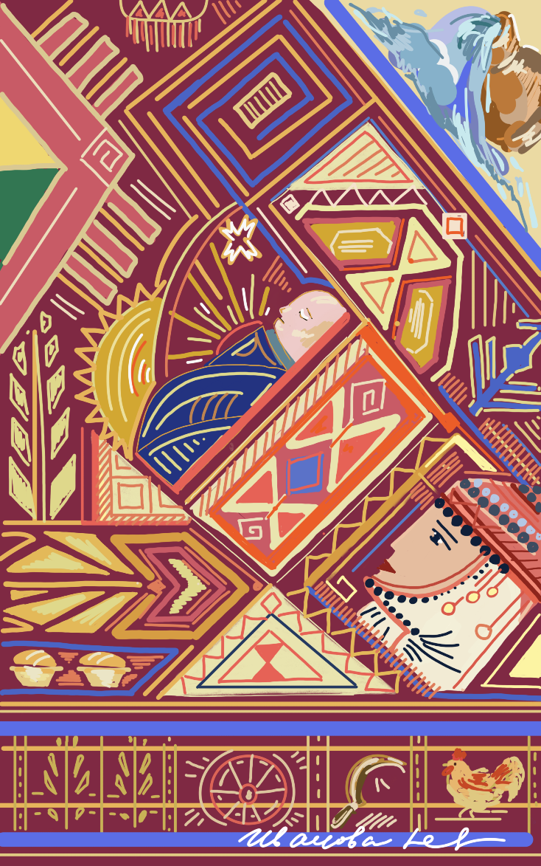
Так, на рисунке 2 представлен образ матери, как хранительницы очага и той, которая является продолжательницей рода (см. рисунок 3).
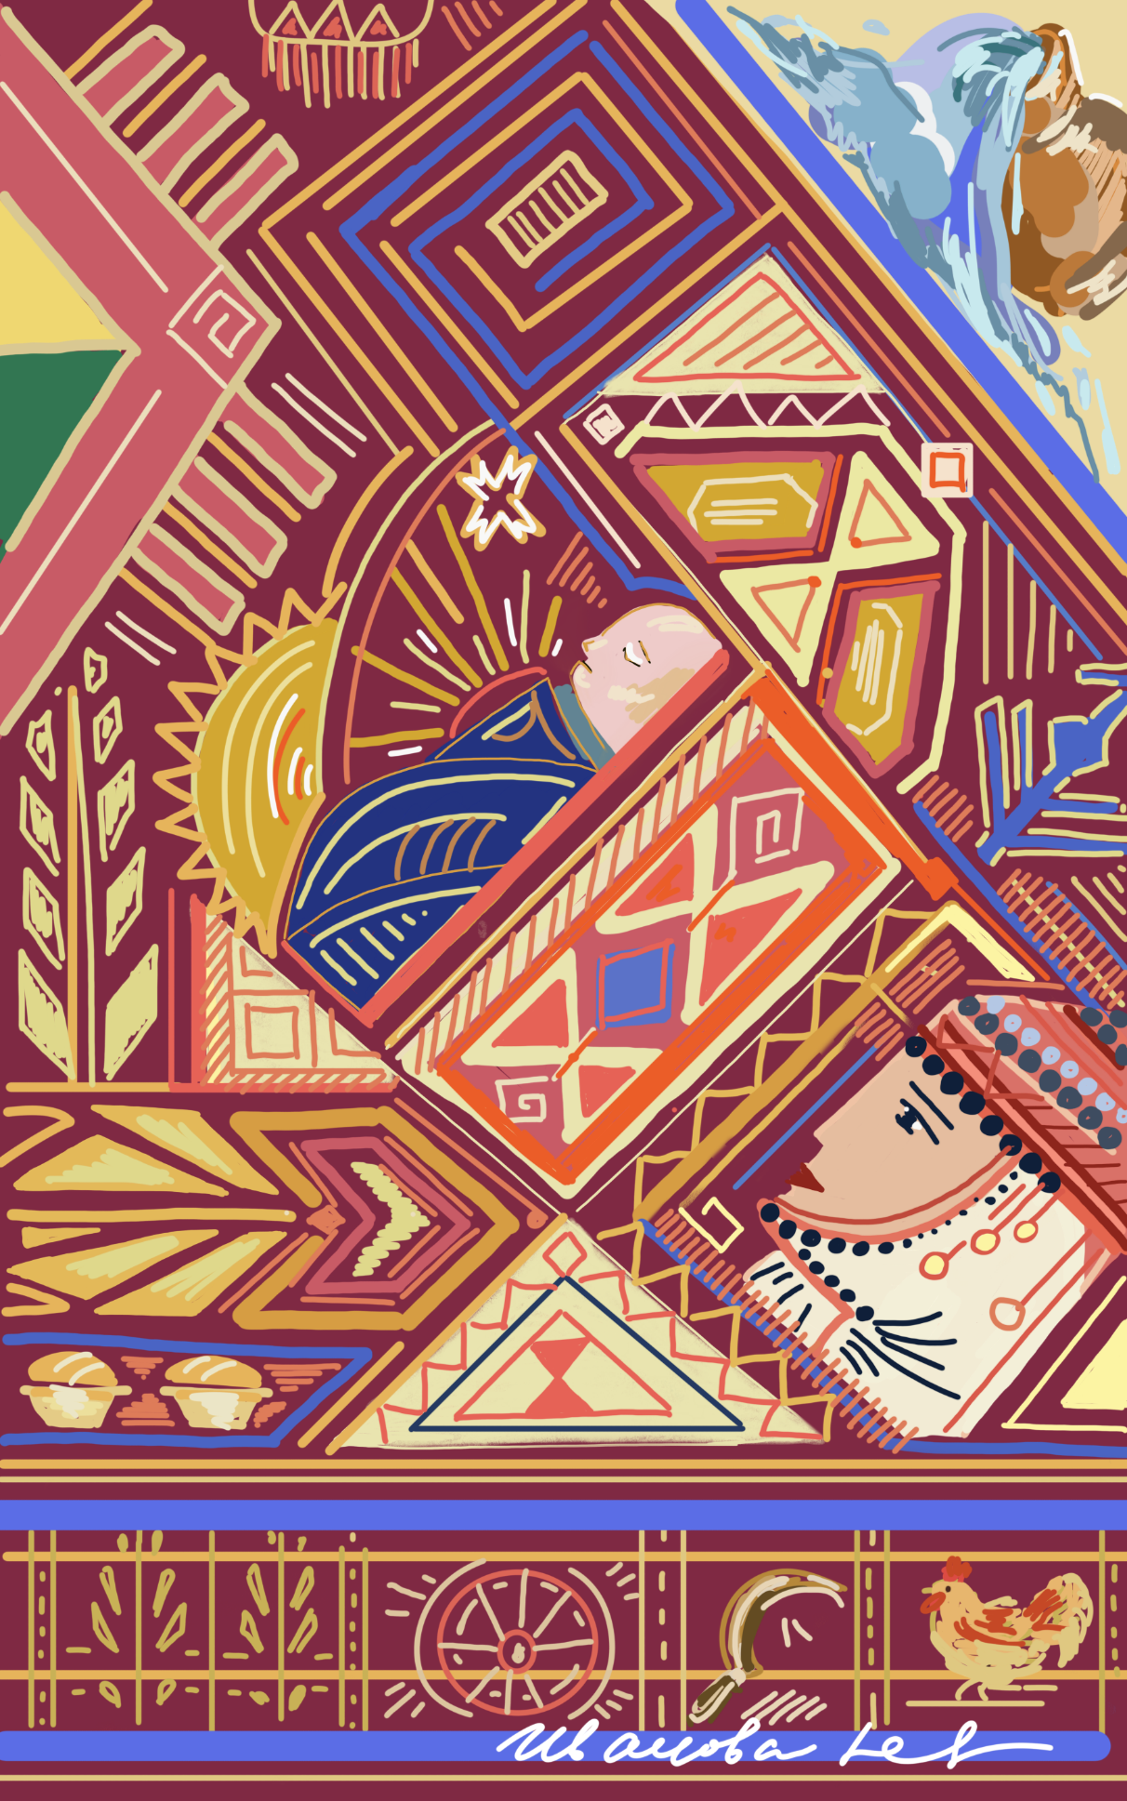
В чувашских семьях к старикам-родителям и к отцу-матери относятся с любовью и уважением. Слово "амăш" переводится как "мать", но для своей родной матери у чувашей есть особые слова "анне, апи", произнося эти слова, чуваш говорит только о своей маме. Эти слова никогда не используют в бранной речи или в насмешках. О чувстве долга перед матерью чуваши говорят: "Ежедневно угощай мать блинами, испеченными на своей ладони, — и то не отплатишь ей добром за добро, трудом за труды".
Рисунок 2 – образ матери, женщины, Родины
Животноводство представляло самостоятельную отрасль хозяйства, которое обеспечивало чувашское население тягловым скотом, мясной и молочной пищей, сырьем для изготовления одежды и обуви, инвентаря. Чуваши разводили лошадей, коров, овец, коз, свиней (см. рисунок 4).
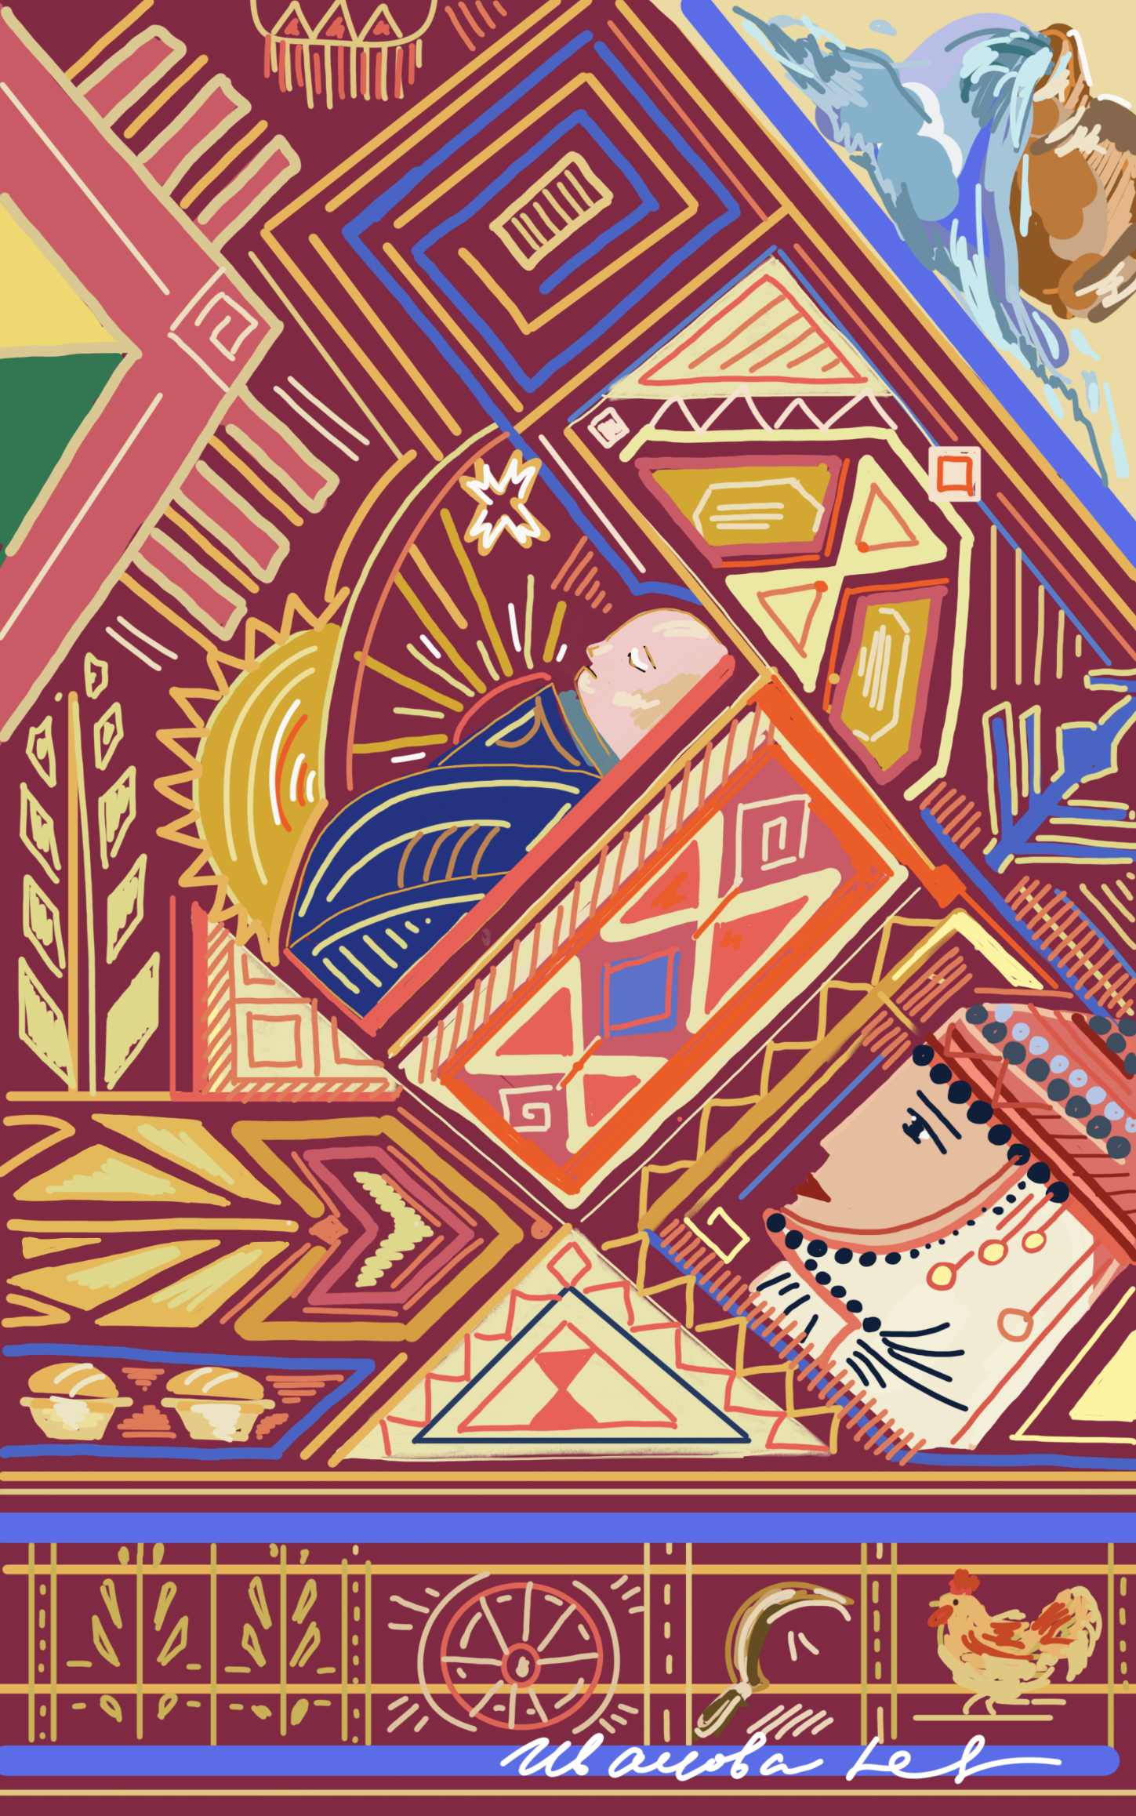
К середине ХVI в. чуваши от подсечно-огневой и переложной системы обработки почвы перешли в основном к паровой системе земледелия. Чувашские крестьяне возделывали различные зерновые, зернобобовые и крупяные культуры: рожь (основная продовольственная культура), овес, ячмень, полбу, просо, гречиху, чечевицу, пшеницу, горох. В ХIХ в. рожь и овес занимали половину посевной площади (см. рисунок 4 и 5).
Рисунок 4 – символы земледелия и животноводства
Рисунок 3 – продолжение рода в семье как великая ценность у чувашей
Исключительное почитание воды отразилось в верованиях, о чем свидетельствуют беглые перечисления дохристианской религии чувашей: водное страшилище, бог воды, водяной, мать воды, отец воды… Все они выполняют свои функции, и, чтобы угодить им необходимо было проводить определенные моления, жертвоприношения.
Вода имеет и очистительные свойства. У оврага приплясывали под музыку и, приплясывая заходили в воду, очищаясь от болезней (см. рисунок 6).
Обмывание ребенка. Данному обряду придавали магическое значение. Ребенку мыли в теплой воде, завернув в пеленку, укладывали в корыто и ставили в печь. В воду клали серебряные монеты, соль и листья. Качества этих предметов богатство, сила, красота должны перейти к ребенку.
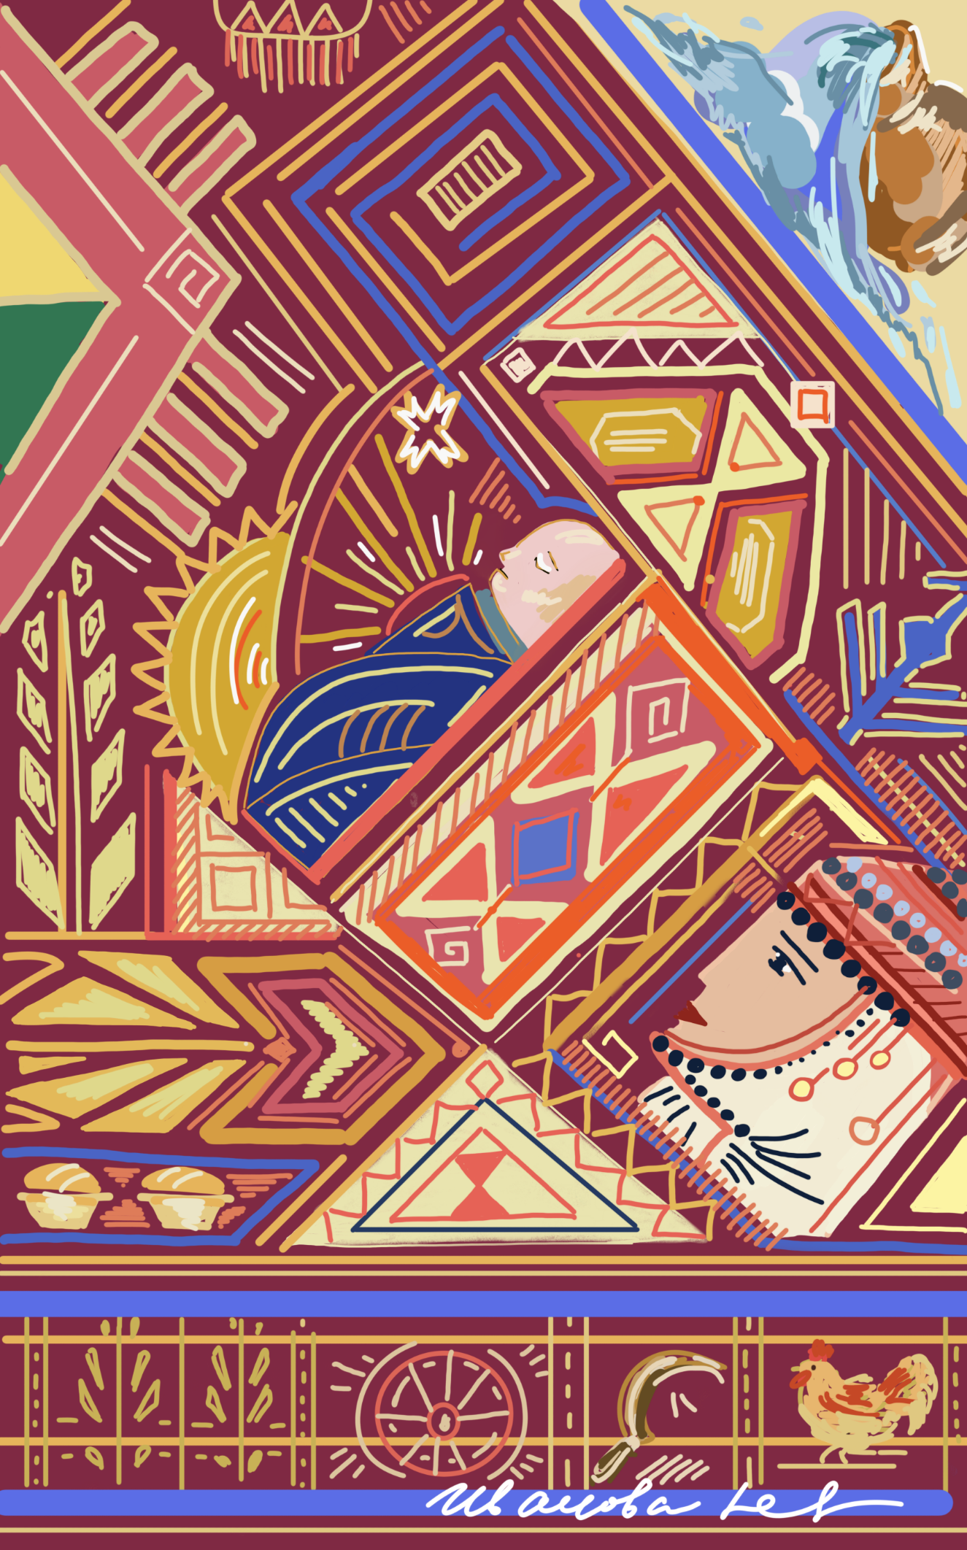
Рисунок 5 – символы зерновой культуры и хлебопечения
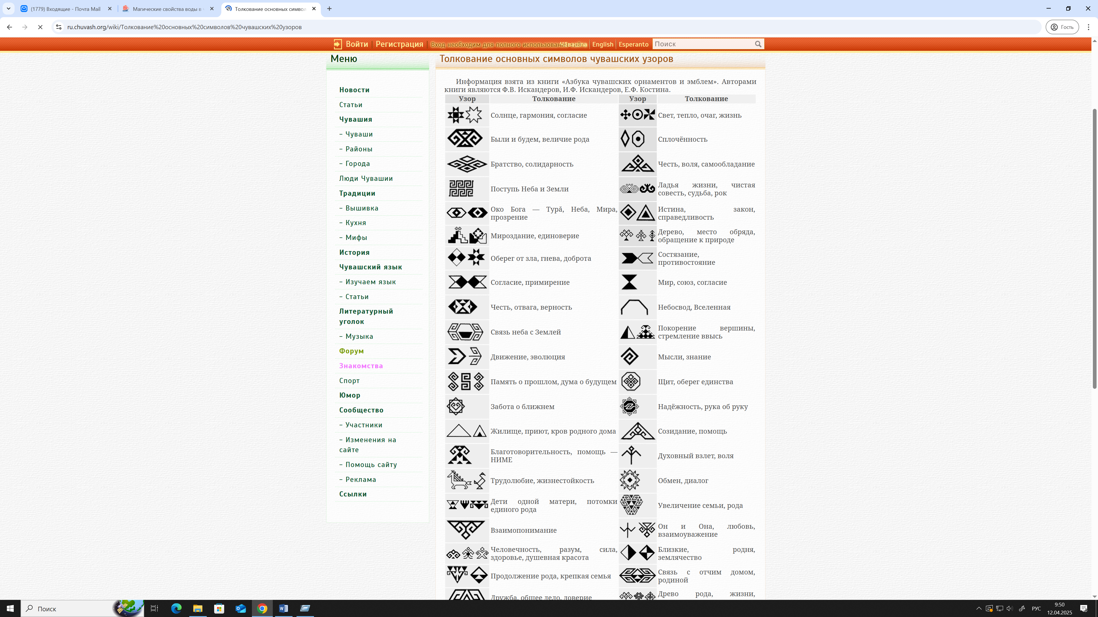
Рисунок 6 – вода как символ вещества с особыми сокральными свойствами
Рисунок 8 – чувашские национальные орнаменты и их значения
Рисунок 7 – чувашские национальные орнаменты
Также немаловажное значение при выборе цветовой гаммы на художественном графическом полотне я уделила некоторым цветам, так как по верованиям чувашей, черный — это цвет земли. Красный подразумевает огонь, источник счастья и торжества, желтый — солнце и радость, зеленый — жизнь и плодородие, синий — волшебство, а белый фон холста — чистоту и здоровье.
Отражение чувашской культуры и быта находит в чувашском национальном орнаменте — символах, которые являются историко-культурным наследием чувашского народа. Орнамент используется в национальной вышивке, ювелирных изделиях, художественных произведениях, архитектуре и т. д. Поэтому общая фоновая композиция полотна достаточно плотно украшена деталями отдельных орнаментов, каждый из которых имеет свое обозначение (см. рисунок 7,8).
Красива древняя чувашская земля, воспетая поэтами и композиторами, притягивающая гостей. Самое главное ее богатство - талантливый и трудолюбивый народ, бережно несущий свои вековые традиции. На его долю выпала особая, как бы связующая роль между тюркскими, финно-угорскими и славянскими народами и чувашский народ сумел пронести через века свою самобытную культуру, свои замечательные песни, танцы, вышивки и сказания, которые, возможно, не представляется возможным уложить в ограниченные рамки полотна художника...Но один взгляд в нее несомненно порождает целый ряд фантазийных образов и рождает великую силу вдохновения!

